Festzentrum Curlinghalle

ADRESSE
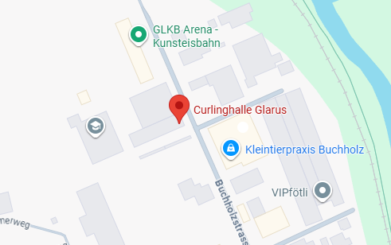
Buchholzstrasse 61
8750 Glarus

Koordinaten
2723439 / 1212257

GPS
47.05010, 906341

